Seletuskiri Hiiumaa Vallavalitsuse korralduse „Käina aleviku Spordi tn 1 detailplaneeringu koostamise algatamine“ juurde
Hiiumaa Vallavalitsuse korraldusega algatatakse Käina alevikus asuva Spordi tn 1 kinnistu detailplaneering.

1. Olemasolev olukord
1.1. Planeeringuala paikneb Käina Vallavolikogu 31.05.2006 määrusega nr 13 kehtestatud Käina valla üldplaneeringu alal.
1.2. Planeeringualana mõistetakse Hiiumaa vallas Käina alevikus asuvat Hiiumaa valla omandis olevat Spordi tn 1 kinnistut katastritunnusega 36801:001:0707, olemasoleva sihtotstarbega tootmismaa 100% ja pindalaga 2561 m² Kinnistu on hoonestamata. Kõlvikuliselt koosseisult on tegemist suures osas õuemaaga (2262 m²) ja väikesel alal loodusliku rohumaaga (299 m²).
1.3. Maaüksus piirneb kohaliku teega (3680111 Spordi tänav).
1.4. Detailplaneeringuala asub lähimast Natura 2000 võrgustiku aladest (Väinamere linnu- ja loodusala) ligikaudu 540 m kaugusel, teisel pool Käina aleviku elamuala, mille tõttu eeldatav mõju Natura 2000 võrgustiku alale puudub.
1.5. Maa- ja Ruumiameti 1:50 000 põhjavee kaitstuse hinnangu alusel asub planeeringuala nõrgalt kaitstud põhjaveega alal.

2. Hiiu maakonnaplaneering 2030+
Hiiu maakonnaplaneeringu 2030+ järgi asub planeeringuala väärtuslikul maastikul, kohaliku keskuse alal ja olemasoleval tootmisalal. I klassi väärtusliku maastiku (Käina põllumaastik koos kihelkonnakeskusega) põhiliseks ajalooliseks väärtuseks on võrdlemisi hästi säilinud põldude- ja asustusmuster ning teedevõrk; väärtuslikud elemendid: mõisakeskused, Käina kiriku varemed, vallamaja jt ajaloolised ehitised, esteetiliseks väärtuseks on avarus ja kauged vaated nii põllumaastikul kui rannaniitudel, loodusväärtuseks on Käina lahe äärsed rannaniidud ning Vaemla ja Jausa lahe äärsed hooldatud rannaniidud (Natura eelvaliku alad), turisti ja puhkaja jaoks on olulised Käinas asuvad majutuskohad ja mudaravila, Käina lahe kaitseala, Vaemla villavabrik, mõisakeskused ja kirikuvaremed, lähedal populaarne suvituspiirkond Kassari näol. Oluline on säilitada Käina põllumaastiku avatust, et säilitada ala esteetilist ja ajaloolist väärtust. Vältida tuleks ebasobivaid uusehitisi nii avamaastikul kui väärtusliku vanema hoonestusega aladel (Moka küla, Nõmme küla). Tühjalt seisvad endised kolhoosi tootmishooned tuleks kas kasutusele võtta või lammutada.
Maakonnaplaneeringus on toodud tootmisalade arengu põhimõtted ja kasutustingimused: tagada olemasolevatele tootmisaladele laienemisvõimalus, kavandada tootmisalad logistiliselt kättesaadavatesse kohtadesse (nt keskuste lähialadele), et võimaldada nii toorme, toodangu kui tööjõu liikumine, kontsentreerida tootmisalad ning moodustada klastrid (nt puit, plast), vältida suure liiklus- ja saastekoormusega tootmisalade kavandamist elamualade vahetusse lähedusse, tulenevalt kliimamuutustest arvestada keskkonnakaitseliste tingimustega vältimaks kuumasaarte teket ja vajadusel moodustada puhveralad tootmisalade ja muu kasutusfunktsiooniga alade vahele, liigendada tootmisalad, soovitavalt rajada kõrghaljastus, liigendada ulatuslikud pinnad haljastusega, nõrgalt kaitstud ja kaitsmata põhjaveega aladele ehitamisel ja majandustegevuse arendamisel kasutada täiendavaid abinõusid põhjavee reostuse vältimiseks.
3. Käina valla üldplaneering
Spordi tn 1 katastriüksus asub Käina Vallavolikogu 31.05.2006 määrusega nr 13 kehtestatud Käina valla üldplaneeringu alal. Vastavalt üldplaneeringule asub Spordi tn 1 katastriüksus detailplaneeringu kohustusega aleviku maal, reserveeritud tootmisalal.
Detailplaneeringuga kavandatav ei lähe vastuollu kehtiva üldplaneeringu põhilahendusega.
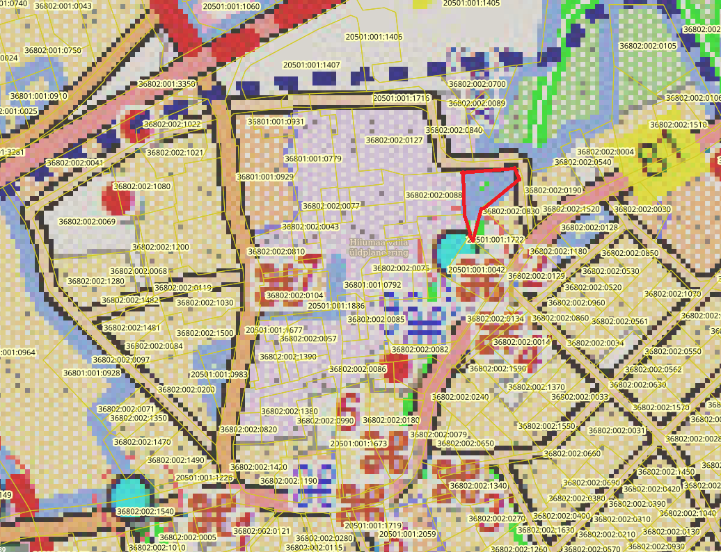

______ Sprdi tn 1 katastriüksus
Joonis 1 Väljavõte Käina valla üldplaneeringu joonisest

4. Kehtivad detailplaneeringud

Planeeringuala asub Käina Vallavalitsuse 20.07.2011 korraldusega nr 2-1/165 kehtestatud Käina tööstusala detailplaneeringu alale. Kehtiva detailplaneeringuga määratud maksimaalne ehitusalune pind (200 m²) ei võimalda kaasaegse täisautomaatse katlamaja rajamist koos vajaliku hakkepuidu laoruumiga.
5. Detailplaneeringu eesmärk
Detailplaneeringu koostamise eesmärk on planeeringualal kehtiva Käina tööstusala detailplaneeringu muutmine ning katastriüksusele ehitusõiguse määramine katlamaja püstitamiseks, arhitektuursete tingimuste määramine hoonetele, tehnorajatiste ja -võrkude väljaehitamiseks vajaminevate koridoride asukohtade ja vajalike servituutide alade määramine.
6. Detailplaneeringu menetlus
6.1 Hiiumaa Vallavalitsus soovib algatada Spordi tn 1 kinnistul detailplaneeringu kehtiva Käina tööstusala detailplaneeringu muutmiseks, et rajada kinnistule ligikaudu 350 m² suuruse ehitusaluse pinnaga täisautomaatse katlamaja (nominaalvõimsusega ligikaudu 0,8 MW) koos hakkepuidu laoga ja vajaliku taristuga.
6.2. Ameti seisukohad
7. Õiguslikud alused
PlanS § 125 lõige 2 sätestab, et detailplaneeringu koostamine on nõutav üldplaneeringuga määratud detailplaneeringu koostamise kohustusega alal või juhul.
PlanS § 128 lõike 1 kohaselt algatab detailplaneeringu kohaliku omavalitsuse üksus. Sama paragrahvi lõigetes 6 - 8 on sätestatud detailplaneeringu algatamisest teavitamise ajad, kohad ja isikud.
PlanS § 130 lõike 1 kohaselt võib planeerimisalase tegevuse korraldaja detailplaneeringu koostamisest huvitatud isikuga sõlmida halduslepingu planeeringu koostamise või planeeringu koostamise tellimise üleandmiseks. Planeerimisalase tegevuse korraldaja ei või halduslepinguga üle anda planeeringu koostamise korraldamist ja planeeringu koostamisel vajalike menetlustoimingute tegemist.
PlanS § 140 lg 7 kohaselt tuleb detailplaneeringu muutmiseks koostada uus sama planeeringuala hõlmav detailplaneering, lähtudes käesolevas seaduses detailplaneeringu koostamisele ettenähtud nõuetest.
Detailplaneeringuga ei kavandata PlanS § 124 lg 5 ja 6 nimetatud tegevusi, seega puudub vajadus keskkonnamõju strateegiliseks hindamiseks.

Eelnõu ja seletuskirja koostaja
Mai Julge
planeeringuspetsialist

